UNIVERSIDADE FEDERAL DO ESPÍRITO SANTO

CENTRO TECNOLÓGICO

DEPARTAMENTO DE ENGENHARIA AMBIENTAL

Experimento n.º 4: Conservação da Quantidade de Movimento

Objetivo do Laboratório: Comparar os resultados teóricos, da conservação da quantidade de movimento na forma integral, com os resultados experimentais obtidos para um jato livre que atinge uma superfície.

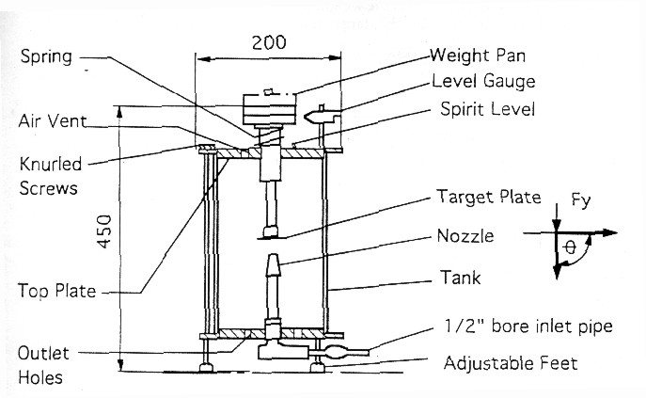
Figura 1 Representação esquemática do equipamento

Conceitos Básicos:
Aplicando a equação de conservação da quantidade de movimento na forma integral, e fazendo-se as seguintes considerações:
- Escoamento estacionário
- Fluido incompressível
- Propriedades físicas do fluido distribuídas uniformemente na seção perpendicular ao escoamento
- Conceito de velocidade média

deduza a seguinte expressão entre a massa e a vazão:

Onde o angulo $θ$ é mostrado na figura 1.

Procedimento:

Preencher a seguinte tabela durante o experimento.

Medição Nº | Massa | Vazão no rotâmetro
1
2
3
4
5
6
7
8
9
10

Diâmetro do bocal convergente: $d=8\text{mm}$
Assuma o valor de $9,\text{81}ms^{2}$ para a aceleração da gravidade.
Faça um gráfico de

Compare a reta teórica com a reta experimental. Analise e justifique as discrepâncias entre o resultado teórico e o experimento.

Apresentação do Relatório:

O relatório devera conter:
- Folha de rosto, segundo anexo.
- Descrição do objetivo do experimento.
- Dedução da equação (1)
- Descrição do experimento.
- Dados experimentais.
- Análise de incerteza.
- Análise e comparação da curva teórica com a curva experimental. Justificativas das diferenças encontradas.

UNIVERSIDADE FEDERAL DO ESPÍRITO SANTO

LABORATÓRIO DE MECÂNICA DOS FLUIDOS I: n.º 4

“CONSERVAÇÃO DA QUANTIDADE DE MOVIMENTO”

Curso: Engenharia Mecânica

Disciplina: Mecânica dos Fluidos I

Período: 2004/1

Integrantes do Grupo: ( )

1________________________________________
2________________________________________
3________________________________________
4________________________________________
5________________________________________
6________________________________________
7________________________________________

